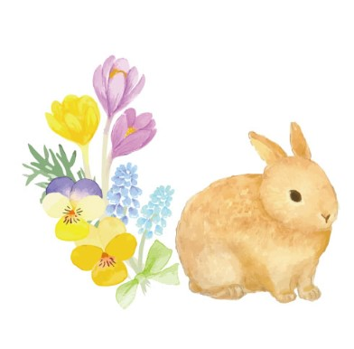
こんにちは。イースターをたのしんでいますか。
たのしんで もらうために たからものを じゅんびしたよ。
さがしてみてね。
まずは
そとにいくのが だいすきな
「つつつつつつつつつ」 をさがしてね。